2010年普通高等学校招生全国统一考试（安徽卷）
文科综合能力测试
第一卷（选择题 共128分）
本题共32小题，每小题4分，共128分。在每题给出的四个选项中，只有一项是最符合题目要求的。
1. 在“商品—货币—商品”的流通过程中，“商品—货币”阶段的变化“是商品的惊险的跳跃。”这个跳跃如果不成功，摔坏的不是商品，而是商品所有者。这说明
A.商品生产者需要生产适销对路、质量上乘的商品。
B.商品生产者生产的商品就是失去了使用价值和价值
C.货币作为商品交换的媒介必须是观念上的货币
D.货币作为一般等价物在物物交换中起决定作用
2. 风险性是居民投资理财考虑的一个重要因素。下列投资理财产品的风险性从低到高排序，正确的是
① 金融债劵 ② 企业 ③ 国债 ④ 股票
A① ③ ② ④ B ③ ①②④ C④ ① ③② D ② ④ ① ③
3.李某是一国有企业工程师，去年工资收入是36000元，奖金8000元，个人专利转让收入5000元；其妻开一家个体杂货店，年收入15000元；家里有房出租，年收入6000元。去年李某一家按劳分配收入和按生产要素分配收入分别是
A. 44000元 26000元 B.36000元 19000元
C. 49000元 21000元 D.44000元 11000元
4.新中国成立后，我国逐步形成了平等团结互助和谐的社会主义民族关系，56各民族紧密团结在祖国大家庭内。这一大好局面形成的原因主要有
① 各族人民团结在党的领导下发挥了建设国家的积极性、创造性
② 我国坚持民族平等，民族团结和各民族共同繁荣的原则
③ 我国坚持“和平统一。一国两制”的方针
④ 我国实行民族区域自治制度和宗教信仰自由政策
A. ①②③ B. ①②④ C. ②③④ D. ①③④
5.2009年12月，在歌本哈根世界气候大会上，中国政府呼吁参会各方凝聚共识、加强合作，共同推进对气候变化的历史进程。这表明
① 维护国家是我国外交政策的宗旨 ②国家间的共同利益是国家合作的基础
③ 国际关系健康发展需要协调国家间利益 ④当代国际竞争实质是综合国力的较量
A. ①② B ③④ C.②③ D. ①④
为了制定一个符合中国国情和时代特点的《国家中长期教育改革和发展规划纲要（2010——2020年）》（简称《纲要》），政府有关部门通过专题调研、网上征集意见、召开座谈会等形式广纳群言、广集众智。回答6-7题。
6、我国政府制定《纲要》做到了
A、审慎用权，科学民主决策
B、科学执政，民主执政，依法执政
C、依法执政，行使国家立法权
D、保障人民直接行使国家权力
7《纲要》的制定体现的历史唯物主义观点有
①坚持群众观点和群众路线 ②意识是客观存在的主观映象
③认识具有反复和无限性 ④社会意识是社会存在的反映
A ①② B ③④ C ①④ D ②③
8、电影《建国大业》是新中国成立60周年的献礼作品。该片一经播放，就引起极大反响，深受人民群众喜爱。这说明
①大众喜闻乐见的文化就是社会主义先进文化
②先进文化反映广大人民群众的利益与呼声
③文化形式创新是实现文化繁荣的根本途径
④弘扬主旋律的文艺作品具有强大的生命力
A ①② B ①③ C③④ D ②④
9.截至2009年10月，我国已有昆曲、端午节等29个项目被联合国教科文组织列入“人类非物质文化遗产代表作名录”，跃居世界第一。重视文化遗产的保护是因为
①文华遗产是维系人类生存和发展的基础
②文化遗产是人类历史文化成就的重要标志
③保护文化遗产有利于研究人类文明的演进
④保护文化遗产有利于实现人类文明的趋势
A ①② B ②③ C ③④ D ①④
10. 图1漫画《招聘》启示我们
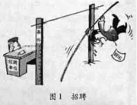
A要充分发挥主观能动性
B要勇于挑战和敢于创新
C要抓住时机，促成飞跃
D要坚持一切从实际出发
11. 求真、向善、塑美，既是人类追求的精神理念，也是人们奋斗的价值目标。下列选项与此相符合的是
路漫漫其修远兮，吾将上下而求索。（屈原）
老吾老，以及人之老；幼吾幼，以及人之幼。（孟子）
各美其美，美人之美，美美与共，天下大同。（费孝通）
天下之至柔，驰骋天下之至坚。（老子）
A B C D
12. 安徽六安双墩汉墓遗址被评为全国“2006年度十大考古新发现”之一。图2所列物品不可能由该墓葬出土的是
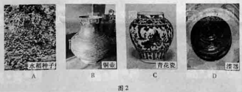
13.西晋杜育的《茶赋》是我国第一篇以茶为主题的文学作品。某班兴趣小组以此为题材对茶的起源问题进行探究后，形成了以下四种意见，其中最合理的是
A．文学作品不具有史料价值，不能以此确定茶的起源
B．文学作品虽是社会生活的反映，仍不能据此确定茶起源于晋代
C．唐代《茶经》是中国第一部关于茶的专著，应据此确定茶起源于唐代
D．传说神农氏发现了茶，可据此确定茶起源于神农氏时期
14.柳宗元认为，秦末农民起义“咎在人怨，非郡邑之制失也”；西汉七国之乱“有叛国而无叛郡”，“秦制之得亦明矣”。下列哪种说法最符合材料原意
A．郡县制与秦末农民战争没有关系
B．七国之乱因汉初分封而爆发
C．郡县制有利于中央集权统治
D．郡县制取代分封制是历史的必然
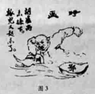
15. 图3 是辛亥革命时期的漫画《葫芦尚未捺下，瓢儿又起来了》，它表明
A．清朝统治面临崩溃
B．保路风潮已被镇压
C．武昌起义即将爆发
D．革命派的实力强大
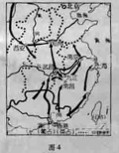
16.图4是一幅近代战争示意图，与此对应的时代主题是
A.“民国荣光，锦绣河山普照”
B．“努力国民革命，齐奋斗”
C．“共赴国难”
D．“将革命进行到底”
17.邓小平曾将一张飞乐音响公司股票作为礼物赠送美国纽约证券交易所董事长范尔霖。依据图五中的信息判断，当时的中国
① 已经出现股份制企业
②开始建立股票交易市场
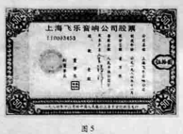
③ 初步形成市场经济体制
- 城市经济体制改革已全面展开
A. ①③
B. ①④
C. ②③
D. ②④
18.有学者认为，“在树立法国的国际威望方面，《人权宣言》所起的作用胜过了法国军队所打的一切胜仗”。这主要是因为它
A.超越了英国1689年的《权利法案》
B.克服了美国《独立宣言》的局限性
C.成为18世纪末法国大革命的纲领性文件
D.对民主思想传播起到了巨大的推动作用
19.列宁说：“如果总的看一看1861年俄国国家全部结构的改变，那么就必然会承认这种改变是封建君主制向资产阶级君主制转变道路上的一步。这不仅从经济观点来看是正确的，而且从政治观点来看也是正确的。”这表明农奴制改革
A.为资本主义发展扫清了障碍 B.确立了资产阶级代议制
C. 促进俄国的近代化 D.阻止革命在俄国的发生
20．19世纪80年代初，日本明治政府认识到“好事贪功，反而挫折人民自主独立之气势，养成百事依赖政府之风习“，“其弊害大不可测”，进而采取的措施是
A.废除了封建领主土地所有制 B.整顿财政金融以改善私人投资环境
C．建立“样板”企业供私人企业效仿 D将大量的国营企业转让给私人
21.表1改编自英国学者艾瑞克·霍布斯邦《帝国的年代1875-1914》一书，对其解读最准确的是
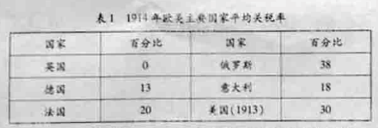
A.英国仍然坚持自由贸易政策 B。美俄等国自此放弃了自由贸易政策
C.欧美国家争夺世界市场矛盾加剧 D.经济发展水平决定了关税税率
22.2001年上海合作组织成立，坚持“互信、互利、平等、协作、尊重多样文明、谋求共同发展”的“上海精神”。它与欧盟的主要区别在于
A.促进了地区经济政治一体化 B.构建了一个地区国家安全共同体
C.加强了区域性经济合作 D.顺应了和平与发展的时代潮流
《安徽省应对气候变化方案》提出，安徽省应对气候变化面临巨大挑战，必须加快推进产业结构化升级，转变经济发展方式。图6表示1962年-2007年安徽省年平均气温变化。完成23-24题。
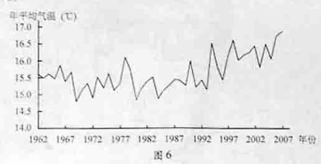
23. 1962年-2007年，安徽省平均气温变化的总体趋势是
A．降幅超过升幅 B.逐年上升
C．升高约2.1℃ D.波动上升
24.气候变化对安徽省地理环境的影响有
A．各地的生长期缩短 B.低温冻害损失减小
C．极端天气事件增多 D.天然湿地面积扩大
今日水资源严重短缺西安市隋唐时期用水充足，有“陆海”（指湖泊和沼泽很多）的美称。图7示意古长安（今西安市长安区）“八水”位置。完成25-26题。
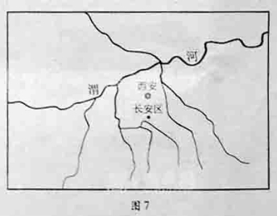
25.“八水绕长安”的地质成因之一是渭河平原地壳
A．水平诸断 B。褶皱凹陷 C. 断裂陷落 D。水平张裂
26.古长安“陆海”今日不复存在的重要原因是
A．秦岭北坡森林植被被破坏 B。渭河流域水体污染严重
C．渭河下游汛期水位上升 D.秦岭南坡耕地面积增加
目前我国每年需要通过远洋货轮进口大量铁矿石。图8所示区域是我国重要的铁矿石进口地。完成27-28题。
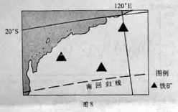
27.7月份将该地铁矿石运往上海，货轮在航行过程中总体上
A.顺风顺水 B.顺风逆水
C. 逆风顺水 D.逆风逆水
28.图示区域铁矿开采引发的生态环境问题主要是
A.森林锐减 B. 土地沙漠化 C.土地盐渍化 D.物种灭绝
11月22日，某地理研究性学习小组在观测房屋采光状况时，发现甲楼阴影恰好遮住乙楼三层中部（如图9所示），在甲楼顶层GPS测得纬度为31.8366 º、经度为117.2179 º、高度为96m。 29-30题。
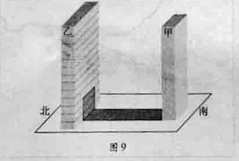
29.隔25小时再次观测时，甲楼阴影可遮挡乙楼
A二层西部 B四层东部
C五层西部 D七层东部
30.此后一个月内
A法国进入冷饮畅销期
B广东省进入雨季
C澳大利亚播种冬小麦
D云南省昼短夜长
石英是一种稳定物质，广泛存在于岩石、沙土中，深海沉积物中的石英短时期内不会自生自灭。图10北太平洋沉积物中石英含量分布。完成31—32题。
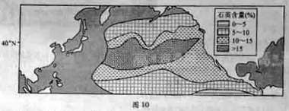
31. 北太平洋沉积物中的石英主要源自
A 北美西部荒漠地区 B 日本东侧海底火山
C 亚洲内陆荒漠地区 D 北美西侧海底火山
32 石英粉尘从源地到达北太平洋主要通过
A 大气环流 B 大洋环流 C水循环 D岩石圈物质循环

2010年普通高等学校招生全国统一考试（安徽卷）
文科综合能力测试

第Ⅱ卷（非选择题 共172分）

考生注意事项：
请用0.5毫米黑色签字笔在答题卡上作答，在试题卷上答题无效。
33．（28分）根据材料和图11，结合所学知识，回答下列问题。
材料一
国家《纺织工业调整和振兴规划》指出，我国纺织服装工业产业布局不尽合理，80%的生产能力集中在沿海地区。鼓励中西部地区发挥资源优势，承接产业转移，发展纺织服装加工基地。
材料二
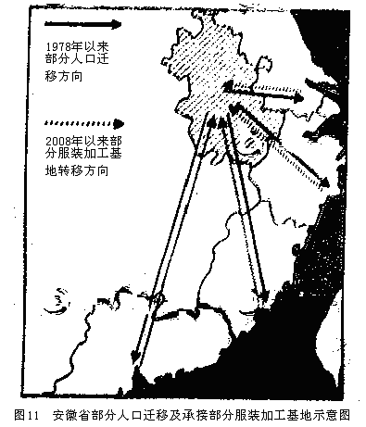
《安徽省人口发展“十一五”规划和2020年远景目标》指出，2005年全省外出人员达1000万左右。把人口发展纳入城乡经济，社会规划统筹考虑，利用区域规划引导人口有序流动和合理分布。

（1）分析图示服装加工基础转移和人口迁移的原因。（15分）
（2）据此说明产业转移对安徽省未来人口迁移和城市化的影响。（13分）
34.（32分）根据材料和图12，结合所学知识，回答下列问题
地理环境是一个整体，一个区域地表形态的变化往往受另一个区域物质运动的影响。
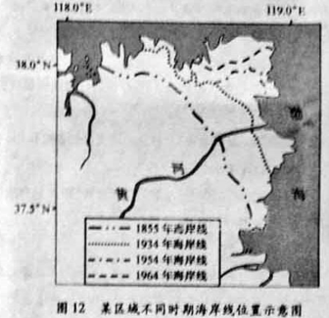

- 描述图示期间该区域陆地变化特点，并指出泥沙主要来源去。（10分）
- 泥沙主要来源区哪些气候灾害会加速该区域陆地面积变化？为什么?(10分)
- 简述该区域或泥沙主要来源区如何实现农业可持续发展。（12分）
35．（28分）阅读材料，结合所学知识回答下列问题。
材料一
古代中国人所创造的科学技术具有独特的风格和独到的体系。构成这一独特的科技体系的有农，医，天，算四大学科，以及陶瓷、丝织和建筑三大技术。这四大学科和三大技术是中华民族先人在科学技术上的独特建树。
—摘编自吴国盛《科学的历程》
材料二
近代科学技术是以前所未有的速度发展的，这一时期的一系列成果，是现代科学技术的基础。现代科学的发展更是人类对自然界的认识水平提高到一个崭新的高度。
国际金融危机发生以来，世界主要的经济体系纷纷采取措施，加大科技和教育的投入，应对国家金融危机，布局未来发展，培养新的竞争优势。
——摘编自中国科学院《2010科学发展报告》等
材料三
科学不仅刷新了我们的世界图景，也刷新了我们的日常生活。……然而，在科学成功的背后，我们必须看到一个潜在的危险正在显露出来；人类通过大规模地开发大自然。虽然掌握了更高的能量，有了支配自然界的能力，但却动摇了人类生存的根基》
————摘自吴国胜《科学的历程》
- 依据材料一概括中国古代科技的突出特点。简析中国古代农业科技取得的“独特建树”的主要原因。（8分）
- 指出材料二中“这一时期的一系列成果”对社会经济发展的促进作用，分析世界主要经济体为何要加大科技投入？（10分）
- 怎样理解科学“动摇了人类生存的根基”？如何应对这种“潜在的危险”？（10分）
36.（28分）阅读材料，结合所学知识回答下列问题。
材料一
1793年英国马格尼使团来华，乾隆皇帝颁布上谕，宣称：“各处藩封到天朝进贡观光者，不特陪臣俱行三跪九叩之礼，即国王亲王，亦同此理；今尔国王遣尔（指马戛尔尼）前来祝嘏（福），自应尊天朝法度，免失尔国王祝厘纳贡之诚。”
——摘编自徐中约《中国近代史：1600-2000中国的奋斗》
材料二
钦差大臣者英代表清政府签订一系列不平等条约后，于1844年11月奏称：“夷情变幻多端，非出一致，其所以抚靖羁縻之法，亦不得移步换形。固在格之以诚，尤须驭之以术，……有加以款接方可生其欣感者，并有付之包荒（包容）不必深与计较方能于事有济者。”
——同上
材料三
新中国成立以来，在外交方面取得了辉煌的成就。截至2008年底，中国与171个国家建立了外交关系，共参加了130多个政府间国际组织，缔结了近20000项双边条约，参加了300多个多边条约，参加了24项联合国维和行动，派出维和官兵11063人次。
———摘自中国外交部编《中国外交》（2009版）、2009年10月《世界知识画报》
- 依据材料一指出当时清朝统治者的对外态度及其在对外关系方面的影响。（8分）
- 材料二反映出这时某些清朝官员的对外态度有了怎样的变化？为何会发生这种变化？（8分）

（3）概括材料一、二三所反映的不同时期中国外交的基本特点及形成的主要原因 (12分)
37 .（28分）阅读材料，回答下列问题。
材料一
表2 某市城乡居民收入和消费增长率变化表
年份 | 城镇居民实际人均可支配收入增长率（%） | 农村居民实际人均纯收入增长率（%） | 城镇居民消费实际增长率（%） | 农村居民消费实际增长率（%）
2007 | 12．4 | 9．6 | 15．8 | 5．8
2008 | 8．6 | 8．2 | 13．2 | 5．2
2009 | 10．1 | 8．7 | 13．7 | 5．4
注：2009年该市城镇居民人均可支配收入17215元，农村居民人均纯收入5365元。
材料二
近年来，我国政府为了增加居民收入，扩大居民消费，保障人民生活，采取了一系列措施。如加强“三农”工作，增加农民收入；稳步推进医疗事业改革；实施更加积极的就业政策；加快完善社会保障体系；大力发展教育事业；会稳定，促进社会和谐。
（1）运用收入影响消费的知识分析材料一所反映的经济现象。（8分）
（2）分析材料二所体现的政治生活道理。（12分）
（3）在解答上述两个问题的过程中，你是如何运用矛盾分析法的？（8分）

38.（28分）2010年世博会在上海举行。某校高三（1）班同学以“走进世博，聚焦世博”为主题开展探究活动。同学们通过查阅、上网等途径收集资料，组织课堂讨论，发表看法：
甲同学：上海世博会是文化世博。中国馆的建筑设计凸显汉字、京剧、中国红和水墨画等中国元素，整体布局体现了中华文化悠久的“和谐”思想;国家馆馆内用高科技手段向观众展示古代四大发明、《清明上河图》等中华上下五千年文明的精华；安徽馆以徽派建筑标志性元素“马头墙、小青瓦而为外墙装饰，馆内通过徽剧、黄梅戏，凤阳花鼓”等民间艺术的展示，让观众领略新安文化、皖江文化和淮河文化的质感。
乙同学：上海世博会是低碳世博。以低能耗、低污染、低排放为基本特征的“低碳”理念贯穿于上海世博会方方面面。如世博会的照明全面采用半导体照明（LED），既不减少亮度又节省能源百分之九十；安徽馆的建筑和装饰大量采用了节能环保产品；安徽将利用世博会推广发展低碳经济的招商项目，承接国际国内产业转移，努力实现跨越式发展。
- 请你结合甲同学的发言，分析说明其中蕴含的中华文化特征。（12分）
- 请你结合乙同学的发言，运用经济生活常识说说发展低碳经济对实现我国经济又好又快发展的积极影响。（8分）
- 通过讨论，同学们认识到上海世博会是“文化世博”、“低碳世博”。请用实践的观点谈谈你对这一探究活动的认识。（8分）

文科综合能力测试试题参考答案
第I卷共32小题，每小题4分，共128分。
1．A 2．B 3．D 4．8 5 C
6．A 7．C 8．D 9．B 10 D
11．A 12．C 13．B 14 C 15．A
16．B 17．B 18．D 19．C 20．D
21．A 22．A 23．D 24．C 25．C
26．A 27．A 28．B 29．B 30．D
31．C 32．A
第Ⅱ卷共6大题，共172分。
33．(28分）
(1)安徽与广东等省相比，原材料、劳动力、水、土地、能源等供给充足，生产成本低；（也可从广东等省生产成本高等角度分析）广东等省产业结构升级、生态环境压力增大；安徽临近沿海发达地区，对外交通日益完善，市场广阔，政策扶持力度大．与安徽相比，广东等省经济发展水平高，就业机会多，收入水平高，教育、医疗等社会保障服务体系完善．（也可从安徽省劳动力富余等角度分析）
(2)安徽的工业化进程加快，就业机会增加，收入水平提高．向发达地区迁移的人口减少，其他地区人口迁入增加。省内农村人口向城镇迁移加快，城镇规模扩大，城市化水平不断提高
34、（32分）
( 1 ）陆地面积扩大；向东北方向（海洋或河口方向）扩展；延伸速度越来越快．黄土高原．
（2）暴雨、洪涝黄土高原土质疏松，植被稀少，地形破碎，沟谷发育，坡度大，暴雨和洪水对地表的侵蚀强度大，形成的径流搬运能力强，携带大量泥沙在该区域沉积．
〔 3 ）改善农业生产条件，如加强农田水利建设、改善排灌条件、推广节水技术和优良品种等；加强农业生态环境建设，如退耕还林还草、保持水土、治理盐碱地和风沙地、建设农田防护林等；实现农业综合开发，转变经营方式，如发展农产品加工业、延长产业链等；优化农业生产结构，如农林牧渔相结合、宜林则林、宜牧则牧等；加强农业生产专业化、地区专门化，如建设各种商品农业基地等。（选择一个区域从以上 5 个方面回答，具体措施要结合区域特点。）
35．（28分）
(1)实用性、继承性等。统一多民族国家的巩固和发展；统治者重视农业生产；农耕经济的需要。
(2)人类先后进入“蒸汽时代”、“电气时代”；促进了资本主义世界市场的形成和发展。科技成为引领经济、社会发展的主要动力；科技创新能力成为当代国际竞争力的关键因素；促进产业结构调整，摆脱金融危机。
(3)科技发展会带来一些负面影响，如环境、社会、伦理等问题。在人与自然和谐相处的理念下进一步提高科技水平；加强国际合作；确保经济、社会可持续发展等。
36．(28分)
(1)以“天朝上国”自居；不愿与其他国家平等交往。限制中外交往，堵塞了与世界沟通的渠道，使中国继续处于封闭状态。
(2)畏惧西方列强，对外态度软弱，不敢为维护民族利益而抗争。清政府在鸦片战争中战败，在外交上处于不利地位；某些清朝官员已感到中国的实力不如西方国家，不惜放弃民族利益以维护清王朝统治。
(3) “朝贡”外交；屈辱外交；独立自主的和平外交．中国曾长期在世界文明中居于领先地位，封建统治者养成了盲目自大心理；中国不断遭受列强侵略，逐步沦为半殖民地半封建社会：中华民族获得独立，民族自信心增强，综合国力不断提升．
37、（28 分）
（1）收入是消费的基础和前提，城乡居民实际收入增长率的变化影响其消费实际增长率的变化．收入预期影响居民消费，城镇居民消费实际增长率总体高于其实际人均可支配收入增长率，农村则相反，原因之一在于城镇居民收入预期高于农村居民收入预期．收入差距影响社会总体消费，城乡居民收入存在一定差距也会影响社会总体消费水平．
( 2 ）我国是人民当家作主的社会主义国家，政府是国家权力机关的执行机关．为人民服务是政府的宗旨。
对人民负责是政府工作的基本原则．加强“三农”工作体现了政府组织经济建设的职能；大力发展教育事业体现了政府组织文化建设的职能；完善社会保障体系等体现了政府提供社会公共服务的职能；维护社会稳定，促进社会和谐，体现了政府保障人民民主和维护国家长治久安的职能。
(3)坚持两点论和重点论的统一。既要全面分析问题，又要抓住重点、分清主次，如在看到城乡居民收入水平、消费水平的变化和差异时，又抓住收入影响消费这个重点。坚持具体问题具体分析。问题不同，分析和解决的方法也不同，如运用收入影响消费的知识分析材料一，运用政府管理与服务的知识分析材料二，解答上述问题。
38．(28分)
(1)悠久的“和谐”思想，上下五千年文明的精华等，说明中华文化历史悠久、一脉相承，体现了中华文化源远流长的特征。丰富的中国元素，独特的徽派建筑，多样的民间艺术等，说明中华文化内容丰富、形式多样，体现了中华文化博大精深的特征。各种文化和谐共处，体现了中华文化的包容性（或“中华文化之所以源远流长、博大精深，一个重要原因在于它所特有的包容性”）。
(2)有利于提高自主创新能力，建设创新型国家；有利于加快转变经济发展方式，推动经济结构优化升级；有利于加强能源资源节约和生态环境保护，增强可持续发展能力；有利于推动区域协调发展，缩小区域发展差距。
(3)实践具有主观能动性。选择“走进世博、聚焦安徽”这一主题进行探究是一种有目的、有意识的实践活动。实践是认识的基础。“文化世博”、“低碳世博”的认识来源于探究活动，对世博会的认识在探究活动中又得到了深化。

